BÁO CÁO BÀI TẬP THỰC HÀNH TUẦN 3 & 4
Chủ đề: Thiết kế Cơ sở Dữ liệu & Thao tác SQL với sự hỗ trợ của AI
Thư mục bài làm: baocaotuan3_4/
Hệ quản trị CSDL: MySQL 8.0+
BÀI TẬP 1: Thiết kế Cơ sở Dữ liệu Hệ thống Quản lý Thư viện
1. Prompt sử dụng cho AI:
Bạn là một Chuyên gia Thiết kế Cơ sở Dữ liệu RDBMS.
Hãy thiết kế cơ sở dữ liệu MySQL chuẩn cho "Hệ thống Quản lý Thư viện (Library Management System)".
Hệ thống cần quản lý các đối tượng chính:
1. Books (Sách)
2. Authors (Tác giả)
3. Categories (Thể loại)
4. Users (Độc giả / Người dùng)
5. Borrowing (Phiếu mượn / trả)
Yêu cầu chi tiết:
- Đảm bảo các bảng có Khóa chính (Primary Key), Khóa ngoại (Foreign Key) hợp lý.
- Xử lý quan hệ Nhiều - Nhiều giữa Books và Authors qua bảng trung gian BookAuthors.
- Bảng Borrowing bao gồm thông tin chi tiết các sách được mượn trong từng lượt mượn (qua bảng BorrowingDetails).
- Trình bày mã SQL CREATE TABLE chuẩn MySQL (engine=InnoDB, utf8mb4) và vẽ sơ đồ ERD dạng Mermaid.

2. Kết quả AI thiết kế (Danh sách các bảng):
- • Categories: category_id (PK), category_name, description, created_at
- • Authors: author_id (PK), author_name, email, bio, created_at
- • Books: book_id (PK), title, category_id (FK), isbn, publish_year, total_copies, available_copies
- • BookAuthors: book_id (FK), author_id (FK) - Khóa chính hợp phần (book_id, author_id)
- • Users: user_id (PK), full_name, email, phone, address, role, status
- • Borrowing: borrow_id (PK), user_id (FK), borrow_date, due_date, return_date, status
- • BorrowingDetails: detail_id (PK), borrow_id (FK), book_id (FK), quantity
3. Sơ đồ ERD (Entity Relationship Diagram):
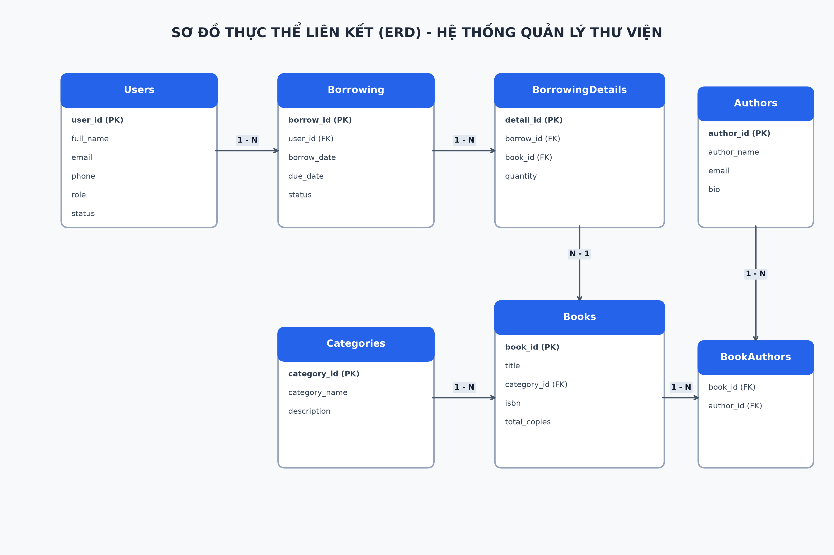
4. Giải thích chi tiết các mối quan hệ:
- 1. Categories -> Books (1 - N): Một thể loại chứa nhiều cuốn sách. Mỗi cuốn sách thuộc 1 thể loại duy nhất qua khóa ngoại category_id.
- 2. Books <-> Authors (N - N): Một cuốn sách có thể do nhiều tác giả cùng viết, một tác giả có thể sáng tác nhiều sách. Được giải quyết bằng bảng trung gian BookAuthors.
- 3. Users -> Borrowing (1 - N): Một độc giả có thể tạo nhiều phiếu mượn sách khác nhau theo thời gian qua khóa ngoại user_id.
- 4. Borrowing -> BorrowingDetails -> Books (1 - N - 1): Mỗi lượt mượn có thể chọn mượn nhiều đầu sách. Bảng BorrowingDetails lưu thông tin chi tiết cuốn sách nào và số lượng mượn.
BÀI TẬP 2: Sinh Database Chuẩn 3NF cho Hệ thống Đăng ký Học phần
1. Prompt sử dụng cho AI:
Bạn là chuyên gia thiết kế CSDL. Hãy thiết kế cơ sở dữ liệu cho "Hệ thống Đăng ký học phần (Course Registration System)".
Yêu cầu bắt buộc:
1. Có ít nhất 5 bảng.
2. Thiết kế chuẩn hóa đạt Chuẩn 3NF (Third Normal Form).
3. Đầy đủ Khóa chính (Primary Key - PK) và Khóa ngoại (Foreign Key - FK).
4. Phân tích chi tiết các bước chuẩn hóa từ 1NF, 2NF đến 3NF.

2. Kết quả AI trả về (5 Bảng chuẩn 3NF):
- 1. Semesters (Học kỳ): semester_id (PK), semester_name, academic_year, start_date, end_date
- 2. Students (Sinh viên): student_id (PK), student_code, full_name, email, phone, major
- 3. Courses (Môn học): course_id (PK), course_code, course_name, credits, description
- 4. CourseSections (Lớp học phần): section_id (PK), course_id (FK), semester_id (FK), section_code, lecturer_name, room, max_capacity
- 5. Registrations (Đăng ký môn): registration_id (PK), student_id (FK), section_id (FK), registration_date, status, grade
3. Giải thích quá trình chuẩn hóa 3NF:
- • Chuẩn 1NF: Tất cả thuộc tính chứa giá trị nguyên tố. Danh sách đăng ký môn được tách riêng thành từng bản ghi.
- • Chuẩn 2NF: Đạt 1NF và loại bỏ phụ thuộc một phần. Thuộc tính giảng viên, phòng học thuộc về Lớp học phần (section_id), tách riêng ra bảng CourseSections.
- • Chuẩn 3NF: Đạt 2NF và loại bỏ phụ thuộc bắc cầu. Tên môn học, tín chỉ chỉ phụ thuộc course_id; thông tin sinh viên chỉ phụ thuộc student_id. Bảng Registrations chỉ lưu mối liên kết và điểm số.
BÀI TẬP 3: Viết mã SQL Thực thi (CREATE, INSERT, SELECT, UPDATE, DELETE)
Mã SQL thực thi tự viết (Course Registration System):
-- 1. CREATE DATABASE & TABLES
CREATE DATABASE IF NOT EXISTS CourseRegistrationDB;
USE CourseRegistrationDB;
CREATE TABLE Semesters (
semester_id INT AUTO_INCREMENT PRIMARY KEY,
semester_name VARCHAR(50) NOT NULL,
academic_year VARCHAR(20) NOT NULL,
start_date DATE, end_date DATE
) ENGINE=InnoDB;
CREATE TABLE Students (
student_id INT AUTO_INCREMENT PRIMARY KEY,
student_code VARCHAR(20) NOT NULL UNIQUE,
full_name VARCHAR(150) NOT NULL,
email VARCHAR(100) NOT NULL UNIQUE,
phone VARCHAR(20), major VARCHAR(100)
) ENGINE=InnoDB;
CREATE TABLE Courses (
course_id INT AUTO_INCREMENT PRIMARY KEY,
course_code VARCHAR(20) NOT NULL UNIQUE,
course_name VARCHAR(150) NOT NULL,
credits INT NOT NULL CHECK (credits > 0)
) ENGINE=InnoDB;
CREATE TABLE CourseSections (
section_id INT AUTO_INCREMENT PRIMARY KEY,
course_id INT NOT NULL, semester_id INT NOT NULL,
section_code VARCHAR(30) NOT NULL UNIQUE,
lecturer_name VARCHAR(150) NOT NULL, room VARCHAR(50),
CONSTRAINT fk_cs_course FOREIGN KEY (course_id) REFERENCES Courses(course_id),
CONSTRAINT fk_cs_semester FOREIGN KEY (semester_id) REFERENCES Semesters(semester_id)
) ENGINE=InnoDB;
CREATE TABLE Registrations (
registration_id INT AUTO_INCREMENT PRIMARY KEY,
student_id INT NOT NULL, section_id INT NOT NULL,
registration_date DATETIME DEFAULT CURRENT_TIMESTAMP,
status ENUM('REGISTERED', 'CANCELLED', 'COMPLETED') DEFAULT 'REGISTERED',
grade DECIMAL(4,2),
CONSTRAINT fk_reg_student FOREIGN KEY (student_id) REFERENCES Students(student_id),
CONSTRAINT fk_reg_section FOREIGN KEY (section_id) REFERENCES CourseSections(section_id)
) ENGINE=InnoDB;
-- 2. INSERT DỮ LIỆU MẪU
INSERT INTO Semesters (semester_name, academic_year, start_date, end_date) VALUES
('Học kỳ 1', '2025-2026', '2025-09-01', '2026-01-15');
INSERT INTO Students (student_code, full_name, email, phone, major) VALUES
('SV001', 'Nguyễn Văn An', 'an.nguyen@student.edu.vn', '0901234567', 'Khoa học máy tính'),
('SV002', 'Trần Thị Bích', 'bich.tran@student.edu.vn', '0912345678', 'Công nghệ thông tin');
INSERT INTO Courses (course_code, course_name, credits) VALUES
('CS101', 'Lập trình C cơ bản', 3),
('CS201', 'Cơ sở dữ liệu SQL', 4);
-- 3. SELECT TRUY VẤN
SELECT * FROM Students;
SELECT course_code, course_name, credits FROM Courses WHERE credits >= 4;
-- 4. UPDATE CẬP NHẬT
UPDATE Registrations SET grade = 8.8, status = 'COMPLETED' WHERE student_id = 3 AND section_id = 3;
UPDATE Students SET phone = '0988888888' WHERE student_code = 'SV001';
-- 5. DELETE XÓA DỮ LIỆU
DELETE FROM Registrations WHERE status = 'CANCELLED';

BÀI TẬP 4: Dùng AI Sinh và Giải thích Các Câu lệnh JOIN
1. Prompt sử dụng cho AI:
Tôi có các bảng trong CSDL Đăng ký học phần: Students, Courses, CourseSections, Registrations.
Hãy sinh giúp tôi các câu lệnh SQL JOIN minh họa cho:
1. INNER JOIN
2. LEFT JOIN
3. RIGHT JOIN
4. GROUP BY kết hợp INNER JOIN (Tính điểm trung bình & tổng tín chỉ tích lũy)
Và giải thích chi tiết kết quả thu được từ mỗi phép JOIN.

2. Kết quả AI & Giải thích chi tiết từng câu lệnh JOIN:
Câu lệnh 1: INNER JOIN
SELECT
s.student_code,
s.full_name AS student_name,
c.course_name,
cs.section_code,
cs.lecturer_name,
r.registration_date
FROM Registrations r
INNER JOIN Students s ON r.student_id = s.student_id
INNER JOIN CourseSections cs ON r.section_id = cs.section_id
INNER JOIN Courses c ON cs.course_id = c.course_id;

- • Giải thích INNER JOIN: Phép INNER JOIN chỉ trả về các bản ghi khớp nối ở cả hai phía. Phép truy vấn lấy danh sách những sinh viên đã thực sự đăng ký lớp học phần. Sinh viên chưa đăng ký môn nào sẽ không xuất hiện.
Câu lệnh 2: LEFT JOIN
SELECT
s.student_code,
s.full_name,
s.major,
r.section_id,
r.status
FROM Students s
LEFT JOIN Registrations r ON s.student_id = r.student_id;

- • Giải thích LEFT JOIN: Phép LEFT JOIN giữ lại toàn bộ sinh viên bên bảng trái (Students). Sinh viên chưa đăng ký môn học nào vẫn xuất hiện trong kết quả với các giá trị cột tương ứng mang NULL.
Câu lệnh 3: RIGHT JOIN
SELECT
c.course_name,
cs.section_code,
cs.lecturer_name,
s.full_name AS student_name,
r.grade
FROM Registrations r
RIGHT JOIN CourseSections cs ON r.section_id = cs.section_id
INNER JOIN Courses c ON cs.course_id = c.course_id
LEFT JOIN Students s ON r.student_id = s.student_id;

- • Giải thích RIGHT JOIN: Phép RIGHT JOIN đảm bảo tất cả Lớp học phần (CourseSections) bên phải đều hiển thị. Lớp học phần mới tạo chưa có sinh viên nào đăng ký vẫn xuất hiện trong kết quả.
Câu lệnh 4: GROUP BY kết hợp INNER JOIN
SELECT
s.student_code,
s.full_name,
COUNT(r.section_id) AS total_courses_passed,
SUM(c.credits) AS total_credits,
ROUND(AVG(r.grade), 2) AS average_grade
FROM Students s
INNER JOIN Registrations r ON s.student_id = r.student_id
INNER JOIN CourseSections cs ON r.section_id = cs.section_id
INNER JOIN Courses c ON cs.course_id = c.course_id
WHERE r.status = 'COMPLETED'
GROUP BY s.student_id, s.student_code, s.full_name;

- • Giải thích GROUP BY JOIN: Kết hợp INNER JOIN 4 bảng cùng các hàm tổng hợp COUNT, SUM, AVG và GROUP BY theo student_id. Phép truy vấn giúp tính số môn đã đạt, tổng tín chỉ tích lũy và điểm trung bình học tập (GPA) của từng sinh viên.

